**ĐẠI HỌC ĐÀ NẴNG**

**TRƯỜNG ĐẠI HỌC BÁCH KHOA**

**KHOA CÔNG NGHỆ THÔNG TIN**

Tel. (+84.0236) 3736949, Fax. (84-511) 3842771

Website: http://dut.udn.vn/khoacntt, E-mail: cntt@dut.udn.vn



**BÁO CÁO MÔN HỌC**

**MÔ HÌNH HOÁ HÌNH HỌC**

**ĐỀ TÀI :**

**TRIỂN KHAI MÔ HÌNH 3D TRÊN THREEJS VỚI WEB SERVER (ĐỀ 2)**

**Nguyễn Văn Hoàng Phúc LỚP: 20T1 MSSV: 102200028**

GIẢNG VIÊN HƯỚNG DẪN : PGS.TS. Nguyễn Tấn Khôi

Đà Nẵng, 06/2024

MỤC LỤC

Chương 1. CƠ SỞ LÝ THUYẾT 2

1.1. CƠ SỞ LÝ THUYẾT 2

1.1.1. ThreeJS 2

1.1.2. Sử dụng Map Service 3

1.1.3. Laravel Web Server và Vuejs Web Client 3

1.2. PHÁT BIỂU BÀI TOÁN 4

1.3. KẾT CHƯƠNG 4

Chương 2. PHÂN TÍCH THIẾT KẾ VÀ XÂY DỰNG HỆ THỐNG 5

2.1. PHÂN TÍCH THIẾT KẾ HỆ THỐNG 5

2.1.1. Kiến trúc hệ thống 5

2.1.2. Mô tả các module trong hệ thống 5

2.2. PHÂN TÍCH YÊU CẦU 6

2.3. PHÂN TÍCH CHỨC NĂNG 7

2.3.1. Đối tượng sử dụng 7

2.3.2. Yêu cầu chức năng 7

2.4. THIẾT KẾ CƠ SỞ DỮ LIỆU 9

2.4.1. Lược đồ cơ sở dữ liệu 9

2.4.2. Mô tả bảng người dùng “users” 11

2.4.3. Mô tả bảng địa điểm “maps” 12

2.4.4. Mô tả bảng đặt lại mật khẩu “password_resets” 12

2.5. XÂY DỰNG HỆ THỐNG 13

2.5.1. Hướng dẫn chụp ảnh 360 Panorama 13

2.5.2. Tổng quan về hệ thống 14

2.5.3. Tổ chức chương trình 14

2.6. KẾT CHƯƠNG 15

Chương 3. TRIỂN KHAI VÀ ĐÁNH GIÁ KẾT QUẢ 16

3.1. KẾT QUẢ THỰC NGHIỆM 16

3.1.1. Chức năng đăng nhập, đăng kí 16

3.1.2. Chức năng quên mật khẩu 16

3.1.3. Chức năng chỉnh sửa thông tin cá nhân 17

3.1.4. Chức năng quản lý và phân trang địa điểm 17

3.1.5. Chức năng tìm kiếm và sắp xếp địa điểm 18

3.1.6. Chức năng phân tách ảnh 19

3.1.7. Chức năng thêm mới địa điểm 20

3.1.8. Chức năng xem chi tiết địa điểm 21

3.1.9. Chức năng cập nhật địa điểm 22

3.1.10. Chức năng xóa một địa điểm 23

3.1.11. Chức năng xóa nhiều địa điểm 23

3.1.12. Chức năng xem ảnh 360 của địa điểm ở trang khách 24

3.1.13. Xem bản đồ và chọn địa điểm ở trang khách 25

3.1.14. Chức năng tìm kiếm địa điểm ở trang khách 26

3.2. NHẬN XÉT ĐÁNH GIÁ KẾT QUẢ 27

3.3. KẾT CHƯƠNG 27

KẾT LUẬN VÀ HƯỚNG PHÁT TRIỂN 28

3.4. A. KẾT QUẢ ĐẠT ĐƯỢC 28

3.5. B. KIẾN NGHỊ VÀ HƯỚNG PHÁT TRIỂN 28

**DANH SÁCH HÌNH ẢNH**

Hình 1.1 Logo của thư viện ThreeJS 2

Hình 2.1 Lược đồ cơ sở dữ liệu 10

Hình 2.2 Địa chỉ tải phần mềm Google Street View 13

Hình 2.3 Hướng dẫn cách chụp ảnh 360 Panorama 13

Hình 2.4 Hướng dẫn xuất ảnh 360 panorama 13

Hình 2.5 Tổng quan về hệ thống 14

Hình 2.6 Tổ chức chương trình 15

Hình 2.7 Tổ chức lưu ảnh trên S3 AWS 15

Hình 3.1 Chức năng đăng nhập, đăng kí 16

Hình 3.2 Chức năng quên mật khẩu 16

Hình 3.3 Chức năng chỉnh sửa thông tin cá nhân 17

Hình 3.4 Chức năng quản lý và phân trang địa 17

Hình 3.5 Chức năng tìm kiếm và sắp xếp địa điểm 19

Hình 3.6 Chức năng phân tách ảnh 19

Hình 3.7 Chức năng thêm mới địa điểm 21

Hình 3.8 Chức năng xem chi tiết địa điểm 21

Hình 3.9 Chức năng cập nhật địa điểm 22

Hình 3.10 Chức năng xóa một địa điểm 23

Hình 3.11 Chức năng xóa nhiều địa điểm 23

Hình 3.12 Chức năng xem ảnh 360 của địa điểm ở trang khách 24

Hình 3.13 Xem bản đồ và chọn địa điểm ở trang khách 25

Hình 3.14 Chức năng tìm kiếm địa điểm ở trang khách 26

**DANH SÁCH BẢNG**

Bảng 2.1 Kiến trúc hệ thống 5

Bảng 2.2 Mô tả bảng người dùng “users” 11

Bảng 2.3 Mô tả bảng địa điểm “maps” 12

Bảng 2.4 Mô tả bảng đặt lại mật khẩu “password_resets” 12

**DANH SÁCH TỪ VIẾT TẮT**

|  |  |
| --- | --- |
| Từ viết tắt | Diễn giải |
| IP | Internet Protocol |
| RESTful | Representational State Transfer |
| HTTP | HyperText Transfer Protocol |
| API | Application Programming Interface |
| URL | Uniform Resource Locator |

**MỞ ĐẦU**

**1. Tổng quan về đề tài**

Việc triển khai các ứng dụng 3D trên web đang trở thành một xu hướng quan trọng trong ngành công nghiệp phần mềm. Với sự phát triển của công nghệ web và nhu cầu ngày càng tăng về trải nghiệm người dùng, ứng dụng web 3D mang lại những trải nghiệm tương tác và trực quan đáng kinh ngạc.

Đề tài này tập trung vào việc triển khai các mô hình 3D sử dụng WebGL và ThreeJS trên Local Web Server, với mục tiêu tạo ra một ứng dụng web 3D động. Bằng cách sử dụng các ví dụ cụ thể từ ThreeJS và thực hiện các bổ sung và thay đổi, đề tài mong muốn đem lại cái nhìn sâu sắc về khả năng của công nghệ này trong việc xây dựng các ứng dụng web 3D phong phú và đa dạng.

Đây là đề tài phục vụ cho môn học “Mô hình hoá hình học”. Do đó mục đích chính của đề tài là giúp sinh viên thực hành, tìm hiểu, áp dụng cách tạo các đối tượng 3D trên web. Từ đó, sinh viên phát triển khả năng sáng tạo, tư duy, nghiên cứu các ứng dụng của 3D vào trong các dự án của mình.

**2. Mục đích và ý nghĩa của đề tài**

**2.1. Mục đích**

* Tạo ra một ứng dụng web 3D động trên nền tảng WebGL và ThreeJS, có khả năng chạy trên Local Web Server.
* Phân tích và hiểu rõ cấu trúc, chức năng của ví dụ cụ thể từ ThreeJS, đặc biệt là ví dụ Đề 2.
* Mở rộng và bổ sung các chức năng của ứng dụng để đáp ứng các yêu cầu cụ thể của đề tài, bao gồm việc thay thế hình ảnh và tạo bộ dữ liệu mới.
* Nghiên cứu và đánh giá hiệu suất, khả năng mở rộng và sử dụng công cụ WebGL và ThreeJS trong việc xây dựng ứng dụng web 3D.

**2.2. Ý nghĩa**

* Nâng cao hiểu biết về công nghệ web 3D: Thực hiện đề tài giúp tăng cường kiến thức và kỹ năng về WebGL và ThreeJS, hai công nghệ quan trọng trong việc phát triển ứng dụng web 3D.
* Ứng dụng thực tiễn trong giáo dục và công nghiệp: Việc xây dựng và triển khai một ứng dụng web 3D có thể áp dụng rộng rãi trong giáo dục, quảng cáo, thương mại điện tử và nhiều lĩnh vực khác.
* Nghiên cứu và đánh giá công nghệ: Đề tài cung cấp cơ hội để nghiên cứu và đánh giá các công nghệ mới và phát triển trong lĩnh vực web 3D, từ đó đưa ra những nhận xét và đề xuất cải tiến.

**3. Bố cục của đồ án**

Đồ án bao gồm các nội dung sau:

Mở đầu

Chương 1: Cơ sở lý thuyết

Chương 2: Phân tích thiết kế và xây dựng hệ thống

Chương 3: Kết quả thực nghiệm và đánh giá kết quả

Kết luận và hướng phát triển.

# CƠ SỞ LÝ THUYẾT

## CƠ SỞ LÝ THUYẾT

### ThreeJS

ThreeJS là một thư viện JavaScript mã nguồn mở mạnh mẽ, được sử dụng để tạo và hiển thị đối tượng 3D trực tiếp trong trình duyệt web mà không cần sự hỗ trợ của bất kỳ plugin nào khác.



Hình . Logo của thư viện ThreeJS

Các khái niệm cơ bản:

* Render Loop: ThreeJS sử dụng một vòng lặp render để liên tục cập nhật và vẽ các đối tượng 3D lên màn hình. Điều này đảm bảo rằng các đối tượng được hiển thị một cách liên tục và mượt mà trên trình duyệt web.
* Scene (Cảnh): Là không gian 3D chứa tất cả các đối tượng và ánh sáng. Ba thành phần chính của một cảnh là camera, ánh sáng và các đối tượng.
* Camera (Máy ảnh): Xác định góc nhìn và phạm vi của người dùng. ThreeJS cung cấp các loại camera khác nhau như PerspectiveCamera và OrthographicCamera.
* Geometry (Hình học): Định nghĩa hình dạng của đối tượng. ThreeJS cung cấp một loạt các hình học tiêu chuẩn như SphereGeometry, BoxGeometry, và PlaneGeometry.
* Material (Vật liệu): Xác định cách mà một đối tượng được vẽ trên màn hình. ThreeJS hỗ trợ nhiều loại vật liệu như MeshBasicMaterial, MeshPhongMaterial, và MeshStandardMaterial.
* Light (Ánh sáng): ThreeJS hỗ trợ các loại ánh sáng khác nhau như AmbientLight, DirectionalLight, PointLight, và SpotLight để tạo ra các hiệu ứng ánh sáng phức tạp và chân thực.
* Texture (Chất liệu): Cho phép sử dụng hình ảnh hoặc video làm texture cho các đối tượng, tạo ra các hiệu ứng phong phú và đa dạng.
* Animation (Hoạt hình): ThreeJS hỗ trợ việc tạo và điều khiển các hoạt hình 3D, bao gồm chuyển động, quay, co giãn, và hiệu ứng khác.

Áp dụng vào dự án:

* Sử dụng thư viện ThreeJS để tạo ra cảnh 3D, được import từ các module cụ thể như three, OrbitControls, LightProbeHelper, và LightProbeGenerator.
* Khởi tạo Renderer, Scene và Camera:
* Renderer được tạo để vẽ cảnh 3D lên màn hình.
* Scene là không gian chứa tất cả các đối tượng và ánh sáng.
* Camera xác định góc nhìn và phạm vi của người dùng trong cảnh 3D.
* Sử dụng CubeCamera và LightProbe:
* CubeCamera được sử dụng để tạo các hình ảnh của môi trường xung quanh, còn được gọi là cube map, được sử dụng làm ánh sáng môi trường cho cảnh.
* LightProbe được sử dụng để lưu trữ thông tin ánh sáng môi trường từ cube map, giúp tạo ra hiệu ứng chiếu sáng phản ánh trên các đối tượng 3D.

### Sử dụng Map Service

* Sử dụng Leaflet để hiển thị bản đồ và tương tác với các vị trí trên bản đồ.
* Tham số location trong URL được sử dụng để xác định môi trường xung quanh và ánh sáng môi trường được áp dụng trong cảnh 3D

### Laravel Web Server và Vuejs Web Client

Laravel Server: Là framework PHP mã nguồn mở, giúp phát triển ứng dụng web theo mô hình MVC. Nó cung cấp các tính năng như quản lý định tuyến, tương tác cơ sở dữ liệu qua Eloquent ORM, công cụ Blade templating, và Artisan CLI.

Client Vue.js: Là framework JavaScript tiến bộ, dùng để xây dựng giao diện người dùng và các ứng dụng một trang (SPA). Vue.js nổi bật với cơ chế phản ứng, kiến trúc component-based, và công cụ quản lý trạng thái Vuex.

Tích hợp Laravel và Vue.js: Giúp xây dựng ứng dụng web mạnh mẽ, laravel xử lý logic phía server và cung cấp API, trong khi Vue.js xây dựng giao diện người dùng phía client, tạo nên một hệ thống hiện đại và dễ bảo trì.

## PHÁT BIỂU BÀI TOÁN

**Mục tiêu:** Xây dựng một ứng dụng web 3D động sử dụng ThreeJS, triển khai trên Laravel Web Server, dựa trên ví dụ Đề 2 từ ThreeJS examples.

**Phạm vi:** Nghiên cứu, phân tích, triển khai và đánh giá hiệu suất của ứng dụng, bao gồm các yêu cầu xây dựng bộ dữ liệu của mỗi SV, thay thế các hình ảnh trong ví dụ thành các hình ảnh của Trường ĐHBK/ TP Đà Nẵng,… do SV tạo ra, bổ sung chức năng lựa chọn các bộ dữ liệu để hiển thị theo kịch bản 1, 2, 3..., bổ sung chức năng cho phép di chuyển đến nhiều địa điểm trong một khu vực.

**Yêu cầu:** Bao gồm các yêu cầu chi tiết như triển khai trên Laravel Web Server, phân tích chức năng, xây dựng bộ dữ liệu, thay thế hình ảnh, bổ sung chức năng lựa chọn và di chuyển, và các yêu cầu khác.

## KẾT CHƯƠNG

Chương này đã giới thiệu cơ sở lý thuyết về ThreeJS và việc triển khai ứng dụng web 3D trên Laravel Web Server. Phần phát biểu bài toán đã mô tả mục tiêu và yêu cầu của đề tài. Các kiến thức và thông tin từ chương này sẽ cung cấp cơ sở để phân tích và triển khai ứng dụng trong các phần tiếp theo của báo cáo.

# PHÂN TÍCH THIẾT KẾ VÀ XÂY DỰNG HỆ THỐNG

## PHÂN TÍCH THIẾT KẾ HỆ THỐNG

### Kiến trúc hệ thống

|  |  |  |
| --- | --- | --- |
| **Module** | **Thành phần** | **Công nghệ sử dụng** |
| Backend | API, xử lý dữ liệu | Laravel |
| Frontend | Giao diện người dùng, xử lý sự kiện | Vue.js |
| Cơ sở dữ liệu | MySQL, bảng địa điểm và hình ảnh | MySQL |
| Bản đồ | Hiển thị map, tọa độ địa điểm | Leaflet |
| Xử lý ảnh 360 | Component Panorama to Cubemap | Javascript |
| Lưu trữ ảnh | Lưu trữ ảnh các địa điểm | AWS S3 |

Bảng . Kiến trúc hệ thống

**Luồng Hoạt Động**

1. Người dùng truy cập giao diện người dùng để xem và tương tác với bản đồ.
2. Vue.js gửi yêu cầu tới Laravel backend để lấy dữ liệu địa điểm và link ảnh từ MySQL.
3. Laravel backend xử lý yêu cầu và trả về dữ liệu địa điểm và link ảnh tương ứng.
4. Vue.js hiển thị các địa điểm trên bản đồ bằng Leaflet.
5. Khi người dùng chọn một địa điểm, ảnh 360 của địa điểm đó được tải về từ AWS S3.
6. Component Panorama to Cubemap phân tách ảnh 360 thành 6 ảnh nhỏ và hiển thị.

### Mô tả các module trong hệ thống

1. ***Module Backend:***

* Mô tả: Xử lý yêu cầu API và quản lý dữ liệu.
* Chi tiết:
* API: Laravel được sử dụng để tạo các endpoint API.
* Xử lý dữ liệu: Laravel xử lý và xác thực dữ liệu trước khi gửi trả kết quả.

1. ***Module Frontend:***

* Mô tả: Cung cấp giao diện người dùng và xử lý sự kiện người dùng.
* Chi tiết:
* Giao diện người dùng: Vue.js được sử dụng để xây dựng các component giao diện.
* Xử lý sự kiện: Vue.js xử lý các sự kiện người dùng và cập nhật giao diện tương ứng.

1. ***Module Cơ sở dữ liệu:***

* Mô tả: Lưu trữ và quản lý thông tin địa điểm và link ảnh.
* Chi tiết:
* MySQL: Hệ quản trị cơ sở dữ liệu để lưu trữ thông tin địa điểm và link ảnh.
* Bảng địa điểm và hình ảnh: Bảng trong cơ sở dữ liệu để lưu các địa điểm với các trường gồm ID, tên địa điểm, tọa độ và link ảnh.

1. ***Module Bản đồ:***

* Mô tả: Hiển thị bản đồ và các địa điểm.
* Chi tiết:
* Leaflet: Thư viện JavaScript để hiển thị bản đồ và các điểm đánh dấu theo tọa độ.

1. ***Module Xử lý ảnh 360:***

* Mô tả: Phân tách ảnh 360 thành 6 ảnh nhỏ để hiển thị.
* Chi tiết:
* Panorama to Cubemap: Component xử lý ảnh 360 thành 6 ảnh nhỏ.

1. ***Module Lưu trữ ảnh:***

* Mô tả: Lưu trữ ảnh của các địa điểm.
* Chi tiết:
* AWS S3: Dịch vụ lưu trữ đám mây để lưu ảnh các địa điểm.

## PHÂN TÍCH YÊU CẦU

Hiện trạng đề cập đến việc thực hiện các ví dụ đã được cung cấp trên trang chủ của ThreeJS, bao gồm:

* Triển khai chạy trên local Web Server: Sử dụng Node.js hoặc một máy chủ web local khác để chạy các ví dụ.
* Phân tích các chức năng của hệ thống: Đánh giá chức năng hiển thị mô hình 3D, tương tác với người dùng.
* Phân tích các module của hệ thống: Nắm vững cấu trúc và chức năng của các module trong ví dụ được triển khai, bao gồm WebGL, ThreeJS, và các thư viện hỗ trợ khác.
* Xây dựng bộ dữ liệu của mỗi SV: Chuẩn bị dữ liệu ảnh và các tài nguyên khác để thay thế vào ví dụ.
* Thay thế các hình ảnh trong ví dụ: Tạo ra hình ảnh mới phù hợp với mục đích của đề tài.
* Bổ sung chức năng lựa chọn bộ dữ liệu: Tạo chức năng cho phép người dùng lựa chọn bộ dữ liệu hiển thị.
* Bổ sung chức năng di chuyển đến nhiều địa điểm: Mở rộng tính năng để người dùng có thể di chuyển giữa các vị trí trên mô hình 3D.

## PHÂN TÍCH CHỨC NĂNG

### Đối tượng sử dụng

Khách: Hệ thống cho phép người dùng truy cập vào trang chính với quyền khách . Khách có thể là người dùng bất kì muốn vào trang web để xem các phong cảnh được chụp dưới dạng 360 hoặc có thể là sinh viên trường Đại học Bách Khoa muốn vào xem quan cảnh trường. Người dùng có thể tìm kiếm, lựa chọn và xem nhiều địa điểm có trong hệ thống.

Admin: Hệ thống cho phép tài khoản với quyền là admin vào để quản lý danh sách các địa điểm bao gồm các chức năng: Thêm, sửa, xóa, xóa nhiều, xem chi tiết địa điểm, phân trang, sắp xếp, tìm kiếm và cập nhật thông tin tài khoản.

### Yêu cầu chức năng

1. **Chức năng đăng nhập, đăng kí**: Admin có thể đăng kí, đăng nhập vào hệ thống để thực hiện các chức năng quản lý hệ thống.
2. **Chức năng quên mật khẩu**: Admin có thể đặt lại mật khẩu cho tài khoản trong trường hợp bị quên mật khẩu thông quan email đã được xác thực lúc đăng kí.
3. **Chức năng chỉnh sửa thông tin cá nhân**: Admin có thể chỉnh sửa các thông tin cơ bản liên quan như : Tên, ngày sinh, giới tính, địa chỉ, ảnh đại diện và số điện thoại.
4. **Chức năng quản lý và phân trang địa điểm**: Admin quản lý danh sách các địa điểm thông qua trang quản lý, tại đây có các chức năng: Thêm, sửa, xóa, xóa nhiều, xem chi tiết địa điểm, phân trang, sắp xếp, tìm kiếm
5. **Chức năng tìm kiếm và sắp xếp địa điểm**: Sắp xếp các địa điểm theo tên hoặc theo thời gian, cách sắp xếp tăng dần hoặc giảm dần giúp cho việc quản lý và tìm kiếm trở nên dễ dàng hơn.
6. **Chức năng phân tách ảnh**:Đầu vào là một bức ảnh 360 được chụp bằng phần mềm camera 360 gồm các thông số sau đây:

* Kích thước: 8000 x 4000 pixel
* Chiều rộng: 8000 pixel
* Chiều cao: 4000 pixel
* Độ phân giải ngang: 96 dpi (dots per inch - điểm trên mỗi inch)
* Độ phân giải dọc: 96 dpi
* Độ sâu bit: 24 bit

Kết quả đầu ra sẽ là các ảnh được phân tách thành 6 ảnh thành phần: px, nx, py, ny, pz, nz tương ứng với 6 mặt của khối Cube.

* Kích thước: 2000 x 2000 pixel
* Chiều rộng: 2000 pixel
* Chiều cao: 2000 pixel
* Độ sâu bit: 32 bit

Ngoài ra admin có thể tải các ảnh thành phần này về bằng cách click vào ảnh.

1. **Chức năng thêm mới địa điểm**: Địa điểm được thêm mới vào hệ thống gồm có: Tên địa điểm, tọa độ (kinh độ và vĩ độ), hình ảnh 360 của địa điểm. Ảnh toàn và ảnh thành phần được tải lên AWS S3 và địa chỉ ảnh được lưu trong database để trả về cho client hiển thị.
2. **Chức năng xem ảnh 360 của địa điểm**: Chức năng cho phép admin xem chi tiết địa điểm gồm: Tên, tọa độ và ảnh của địa điểm để quyết định cập nhật lại địa điểm hay không.
3. **Chức năng cập nhật địa điểm**: Chức năng cho phép admin cập nhật lại các thông tin của địa điểm.
4. **Chức năng xóa một địa điểm**: Chức năng cho phép admin xóa một địa điểm.
5. **Chức năng xóa nhiều địa điểm**: Chức năng cho phép admin xóa nhiều địa điểm.
6. **Xem bản đồ và chọn địa điểm ở trang khách**: Người dùng có thể truy cập vào trang xem bản đồ ở trang chính dưới dạng là người dùng khách. Sau đó mở bản đồ và lựa chọn địa điểm muốn xem trên bản đồ.
7. **Chức năng xem ảnh 360 của địa điểm ở trang khách**: Người dùng truy cập dưới dạng là người dùng khách có thể xem ảnh 360 của địa điểm.
8. **Chức năng tìm kiếm địa điểm ở trang khách**: Người dùng khách có thể tìm kiếm bằng cách search tên địa điểm mà mình muốn xem

## THIẾT KẾ CƠ SỞ DỮ LIỆU

### Lược đồ cơ sở dữ liệu

* Hệ thống sử dụng MYSQL làm cơ sở dữ liệu để lưu trữ các thông tin cần thiết nhằm phục vụ các tác vụ truy xuất, tìm kiếm dữ liệu.
* Hình bên dưới là thiết kế cơ sở dữ liệu của hệ thống.

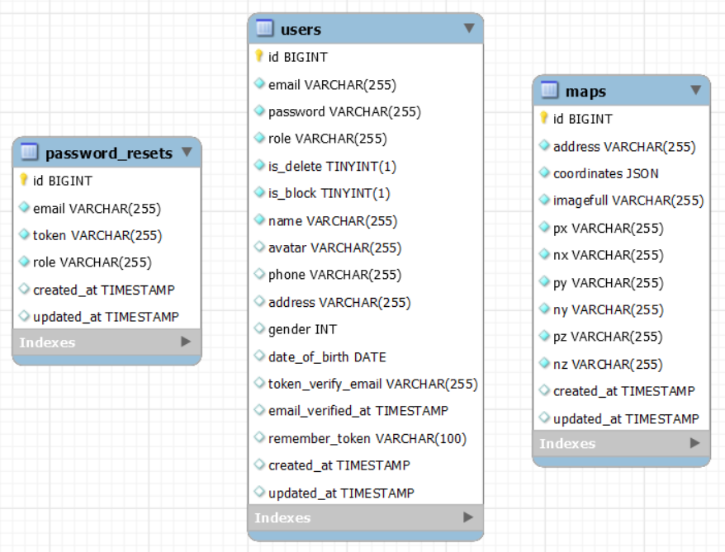

Hình . Lược đồ cơ sở dữ liệu

### Mô tả bảng người dùng “users”

|  |  |  |  |
| --- | --- | --- | --- |
| **STT** | **Thuộc Tính** | **Kiểu Dữ Liệu** | **Ý nghĩa** |
| 1 | id | int | Là khóa chính để phân biệt các người dùng |
| 2 | email | string | Email của người dùng |
| 3 | password | string | Mật khẩu của người dùng |
| 4 | name | string | Tên của người dùng |
| 5 | phone | string | Số điện thoại của người dùng |
| 6 | address | string | Địa chỉ của người dùng |
| 7 | avatar | string | Ảnh đại diện của người dùng |
| 8 | is_accept | boolean | Chấp thuận người dùng bởi quản trị viên |
| 9 | role | string | Quyền của người dùng : admin, manager |
| 10 | created_at | timestamp | Thời gian tạo bảng ghi |
| 11 | updated_at | timestamp | Thời gian cập nhật bảng ghi |

Bảng 2.2 Mô tả bảng người dùng “users”

### Mô tả bảng địa điểm “maps”

|  |  |  |  |
| --- | --- | --- | --- |
| **STT** | **Thuộc Tính** | **Kiểu Dữ Liệu** | **Ý nghĩa** |
| 1 | id | int | Khóa chính để phân biệt các bảng ghi đặt lại mật khẩu |
| 2 | address | string | Tên địa điểm |
| 3 | coordinates | json | Tọa độ (kinh độ và vĩ độ) |
| 4 | imagefull | string | Địa chỉ ảnh full lưu trên S3 |
| 5 | px | string | Địa chỉ ảnh phân tách px lưu trên S3 |
| 6 | nx | string | Địa chỉ ảnh phân tách nx lưu trên S3 |
| 7 | py | string | Địa chỉ ảnh phân tách py lưu trên S3 |
| 8 | ny | string | Địa chỉ ảnh phân tách ny lưu trên S3 |
| 9 | pz | string | Địa chỉ ảnh phân tách pz lưu trên S3 |
| 10 | nz | string | Địa chỉ ảnh phân tách nz lưu trên S3 |
| 11 | created_at | timestamp | Thời gian tạo bảng ghi |
| 12 | updated_at | timestamp | Thời gian cập nhật bảng ghi |

Bảng 2.3 Mô tả bảng địa điểm “maps”

### Mô tả bảng đặt lại mật khẩu “password_resets”

|  |  |  |  |
| --- | --- | --- | --- |
| **STT** | **Thuộc Tính** | **Kiểu Dữ Liệu** | **Ý nghĩa** |
| 1 | id | int | Khóa chính để phân biệt các bảng ghi đặt lại mật khẩu |
| 2 | email | string | Email của tài khoản cần đặt lại mật khẩu |
| 3 | token | string | Mã bí mật |
| 4 | is_user | boolean | Có giá trị là 0 (admin) hoặc 1 (user) |
| 5 | created_at | timestamp | Thời gian tạo bảng ghi |
| 6 | updated_at | timestamp | Thời gian cập nhật bảng ghi |

Bảng 2.4 Mô tả bảng đặt lại mật khẩu “password_resets”

## XÂY DỰNG HỆ THỐNG

### Hướng dẫn chụp ảnh 360 Panorama

1. Truy cập vào địa chỉ : <https://apkpure.com/google-street-view/com.google.android.street> để tải phần mềm về điện thoại

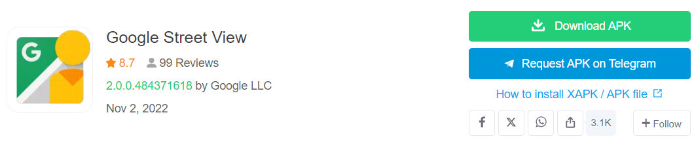

Hình . Địa chỉ tải phần mềm Google Street View

1. Mở ứng dụng và chụp ảnh

Di chuyển camera của điện thoại theo các hướng được hướng dẫn để chụp toàn bộ khung cảnh, tạo nên bức ảnh 360 panorama.

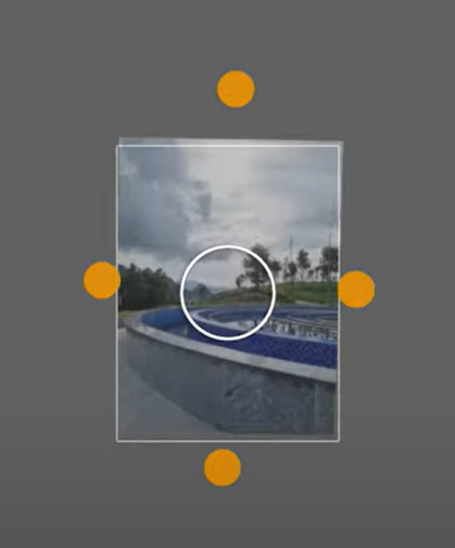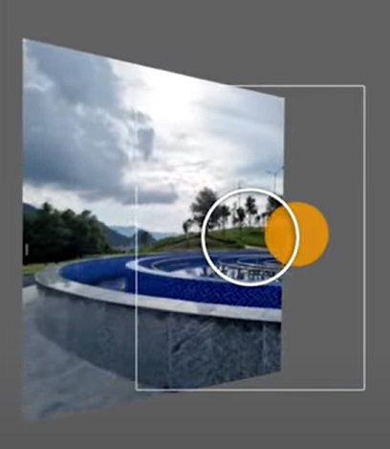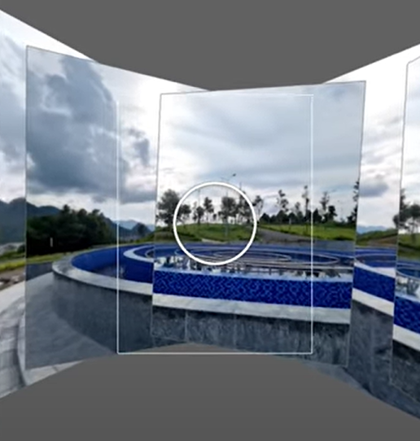

Hình 2.3 Hướng dẫn cách chụp ảnh 360 Panorama

1. Lưu ảnh đã chụp để sử dụng sau này

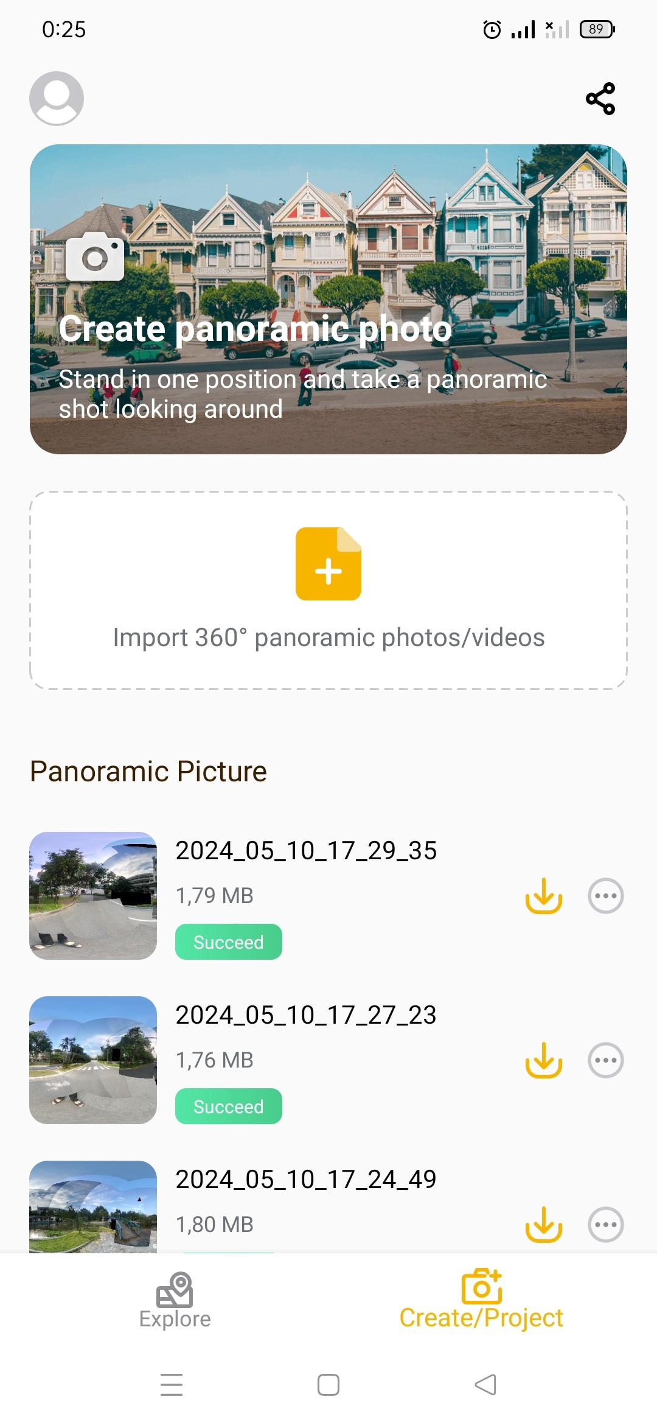

Hình . Hướng dẫn xuất ảnh 360 panorama

### Tổng quan về hệ thống

* Trong chức năng thêm mới địa điểm, admin upload ảnh panorama 360 lên hệ thống, hệ thống sẽ phân tách ảnh 360 thành 6 ảnh thành phần thông quan Panorama component
* Khi admin submit, toàn bộ 7 ảnh gồm ảnh full và 6 ảnh thành phần được upload lên laravel
* Laravel lưu ảnh trên kho lưu trữ S3 của AWS và lấy các link ảnh thu được lưu vào database MySQL
* Khi người dùng chọn trên bản đồ và yêu cầu xem một địa điểm, Client Vuejs request đến Laravel Server lấy ra các link ảnh của địa điểm đó, sau đó request lên S3 của AWS để lấy các ảnh thành phần về để hiển thị ra ảnh 360 của địa điểm.

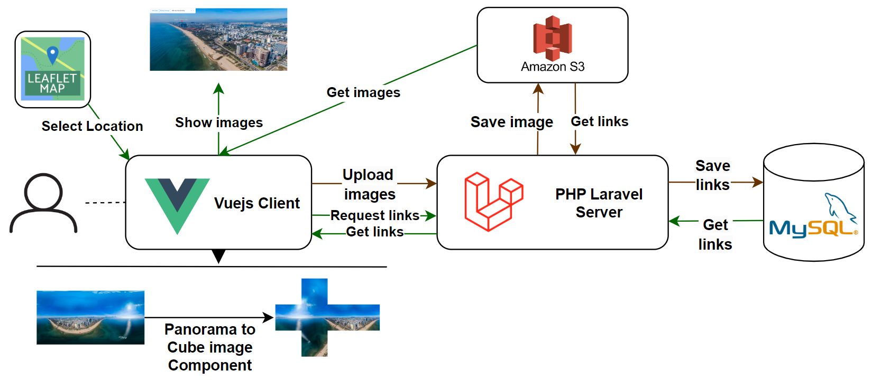

Hình 2.5 Tổng quan về hệ thống

### Tổ chức chương trình

1. **Tổ chức thư mục**

Cấu trúc thư mục của dự án được tổ chức một cách cẩn thận để dễ dàng quản lý và phát triển. Các thư mục chính có thể bao gồm:

* **GeoModellingCK**: Chứa toàn bộ mã nguồn của dự án bao gồm mã nguồn backend, frontend và file backup data.
* **laravel9baocaock**: Chứa mã nguồn backend web server xử lý các yêu cầu từ client vuejs, đọc ghi database và upload file lên S3 AWS.
* **vue3baocaock**: Chứa mã nguồn frontend web client để xây dựng giao diện web, chứa Panorama component để phân tách cách ảnh 360 thành các ảnh thành phần.
* **geobaocaock.sql**: file data backup của dự án

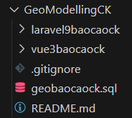

Hình . Tổ chức chương trình

1. **Tổ chức lưu ảnh trên S3 AWS**

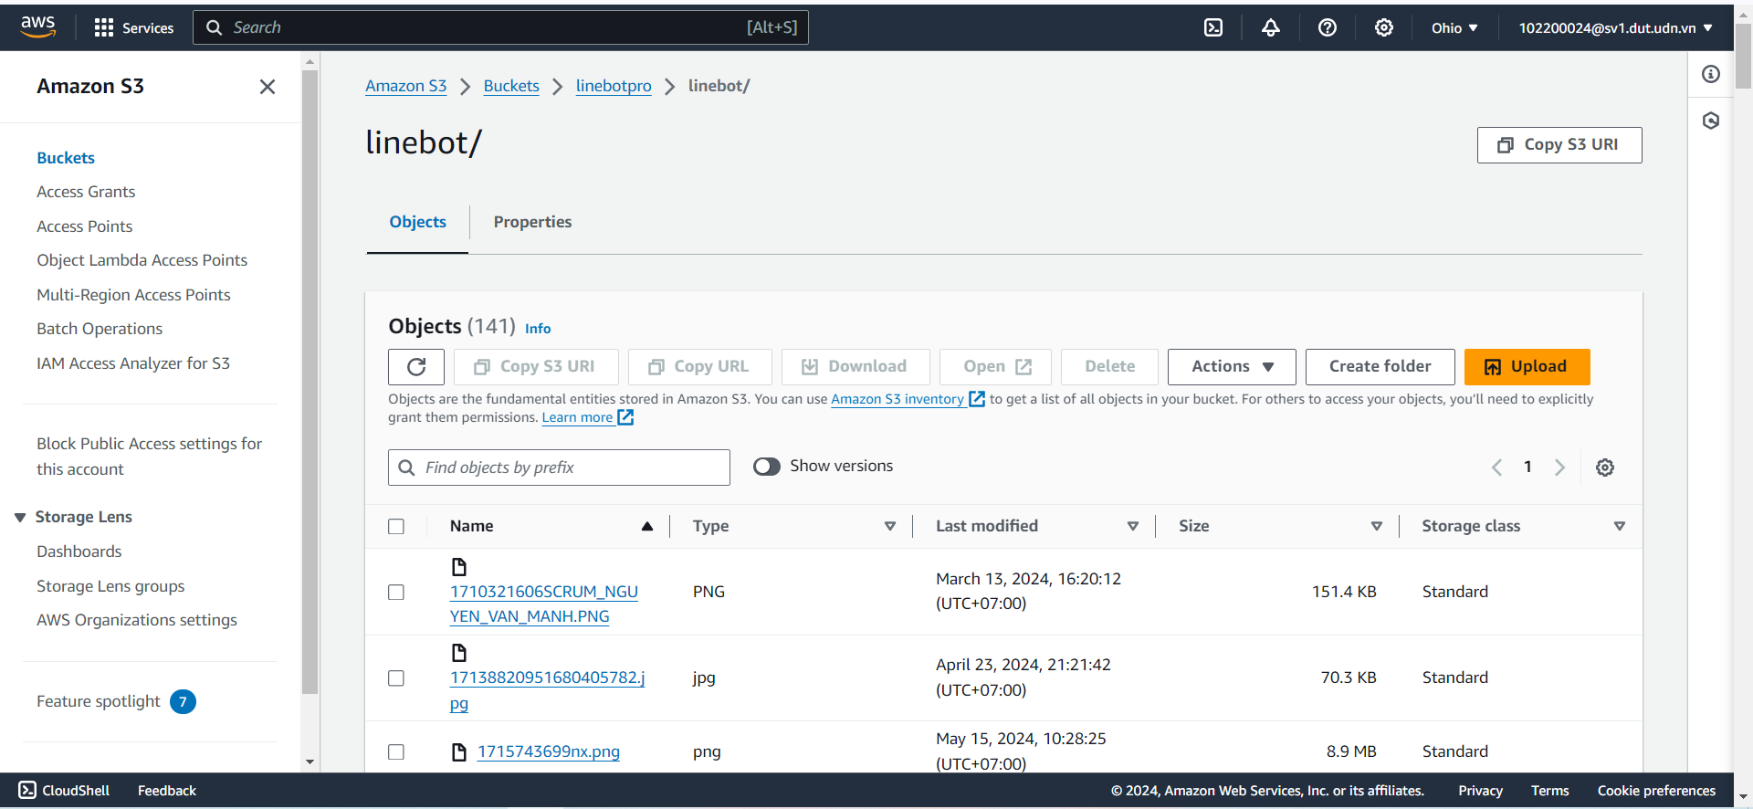

Hình . Tổ chức lưu ảnh trên S3 AWS

## KẾT CHƯƠNG

Chương này đã trình bày chi tiết về phân tích chức năng, thiết kế cơ sở dữ liệu và tổ chức chương trình của hệ thống Cube Map, về hệ thống cho phép tìm kiếm và xem ảnh panorama 360 của các địa điểm trên bản đồ. Các nội dung đã được trình bày nhằm mục đích giúp hiểu rõ hơn về cách triển khai dự án và quản lý mã nguồn.

# TRIỂN KHAI VÀ ĐÁNH GIÁ KẾT QUẢ

## KẾT QUẢ THỰC NGHIỆM

### Chức năng đăng nhập, đăng kí

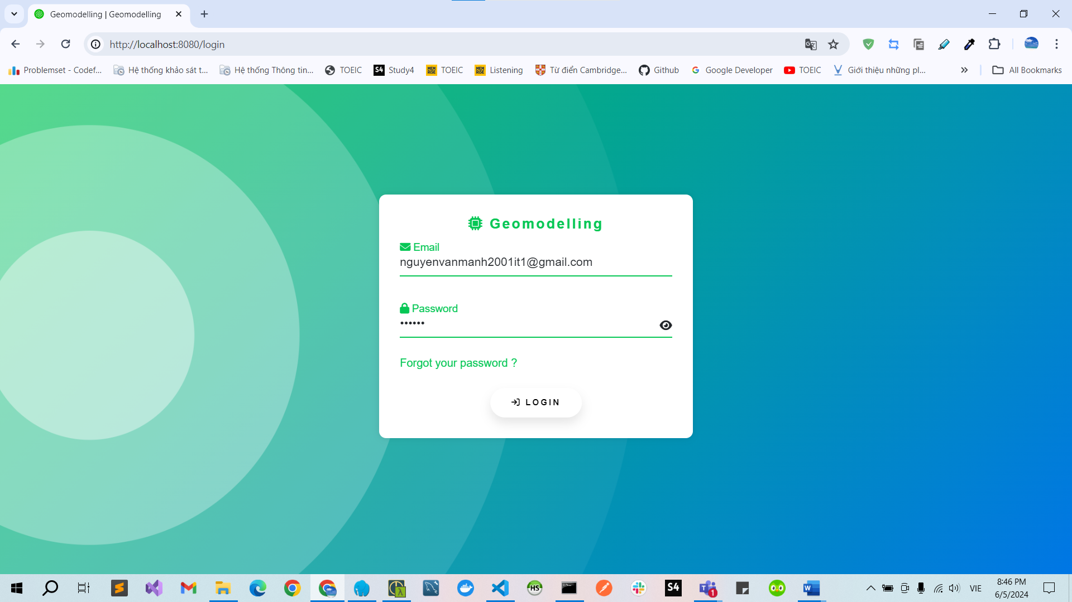

Hình . Chức năng đăng nhập, đăng kí

### Chức năng quên mật khẩu

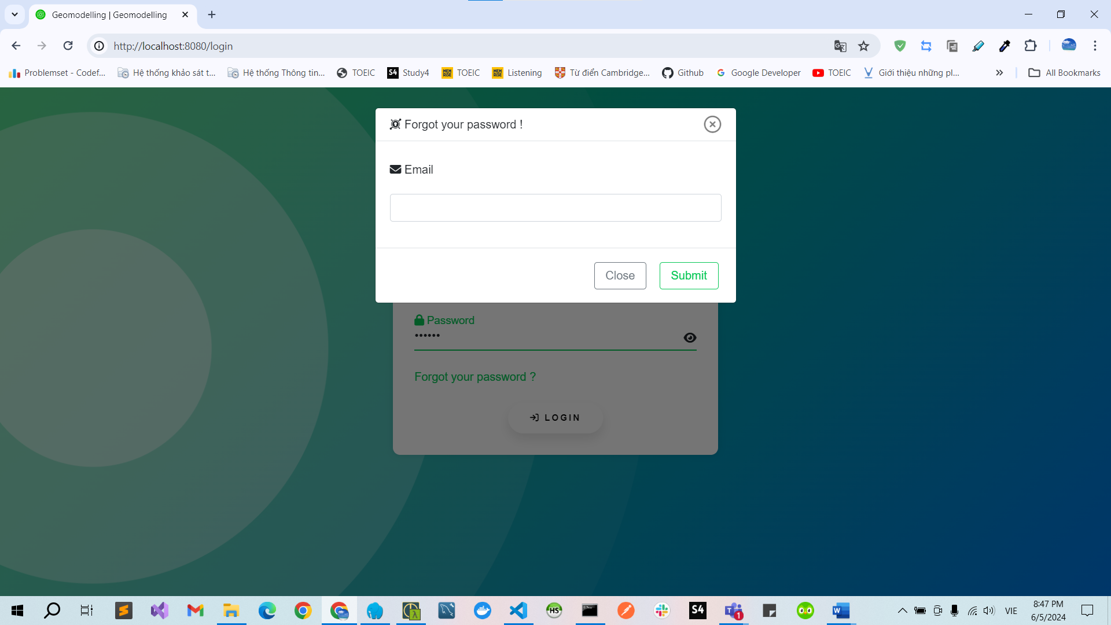

Hình . Chức năng quên mật khẩu

### Chức năng chỉnh sửa thông tin cá nhân

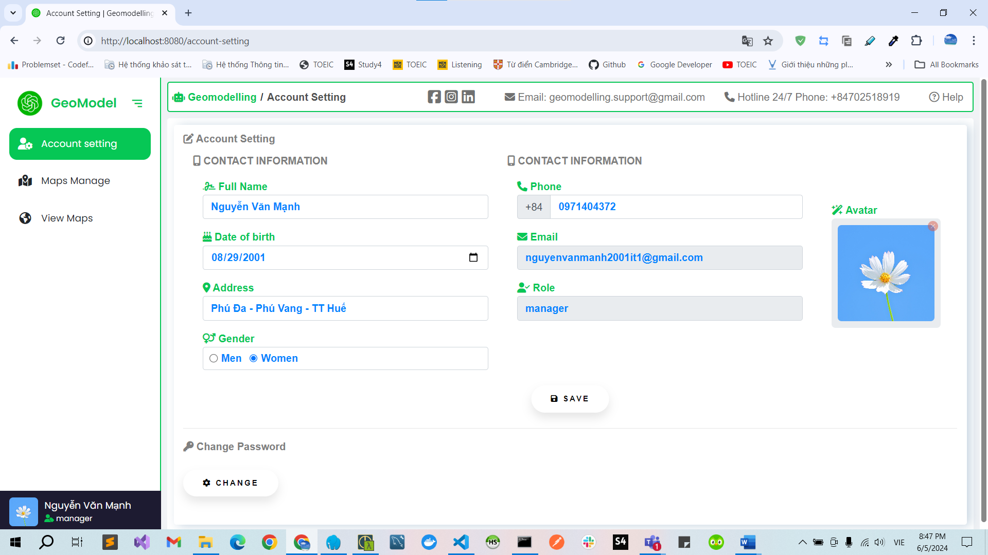

Hình . Chức năng chỉnh sửa thông tin cá nhân

### Chức năng quản lý và phân trang địa điểm

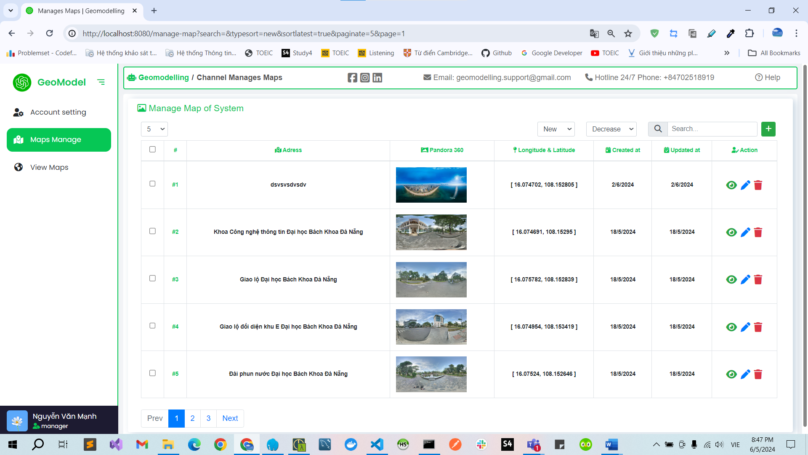

Hình . Chức năng quản lý và phân trang địa

### Chức năng tìm kiếm và sắp xếp địa điểm

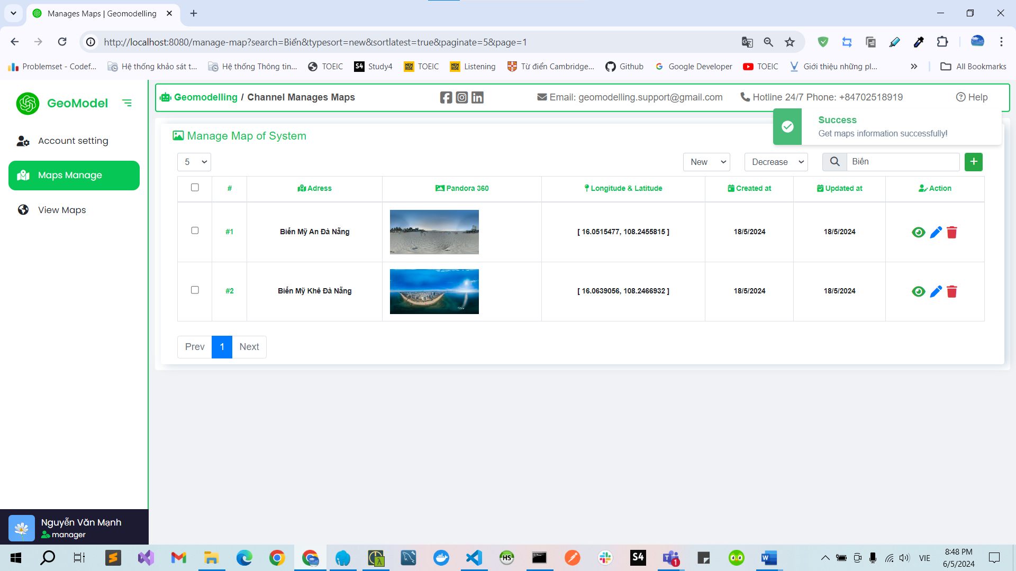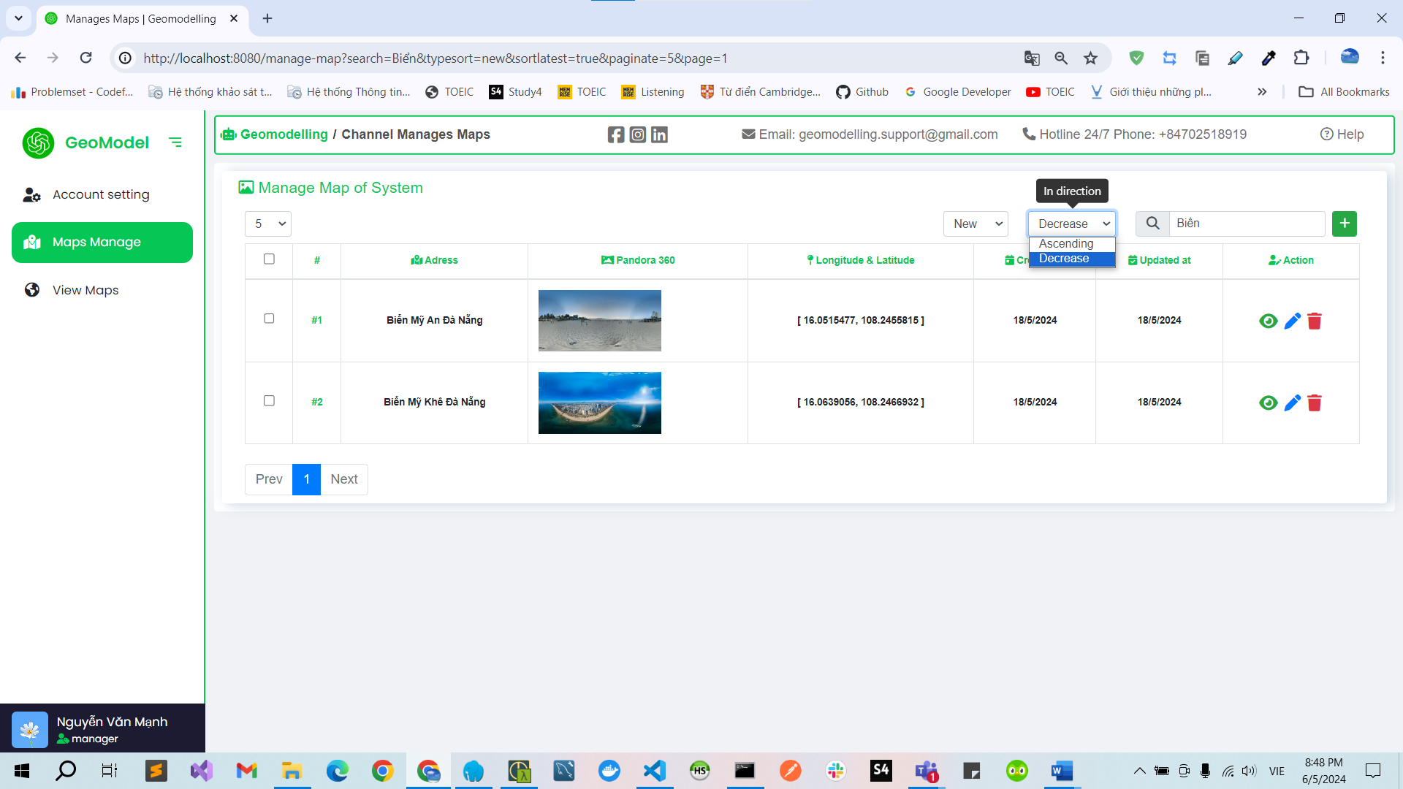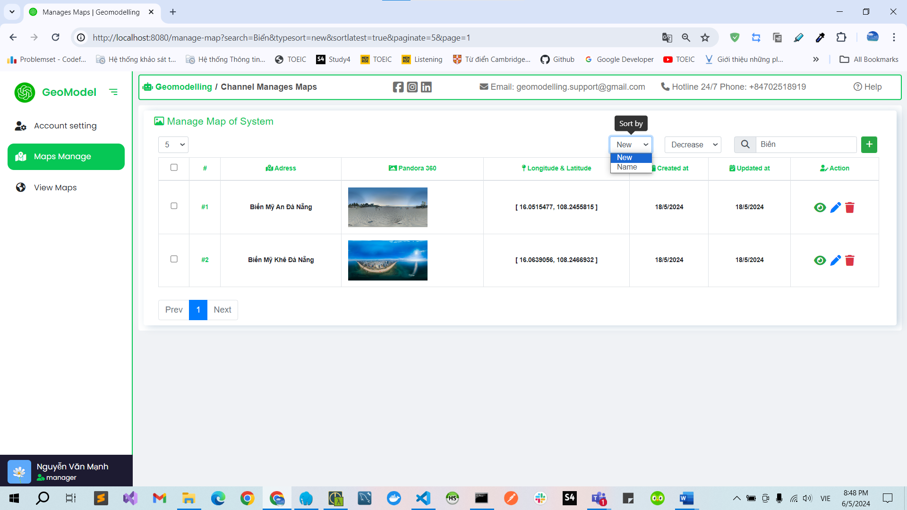

Hình . Chức năng tìm kiếm và sắp xếp địa điểm

### Chức năng phân tách ảnh

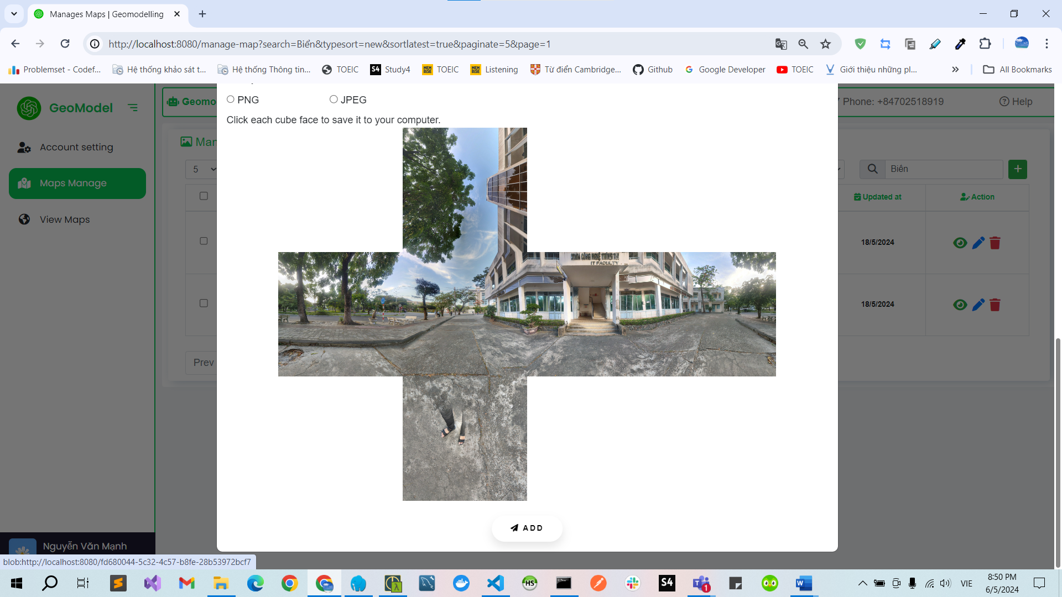

Hình . Chức năng phân tách ảnh

### Chức năng thêm mới địa điểm

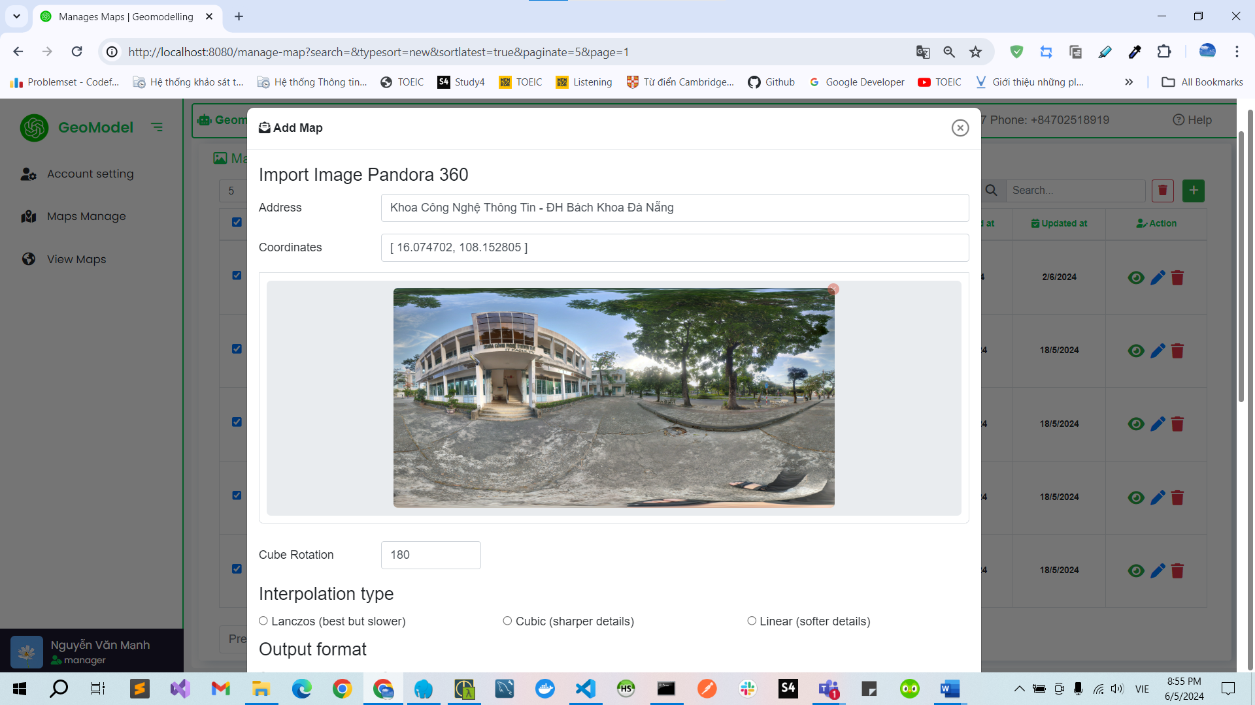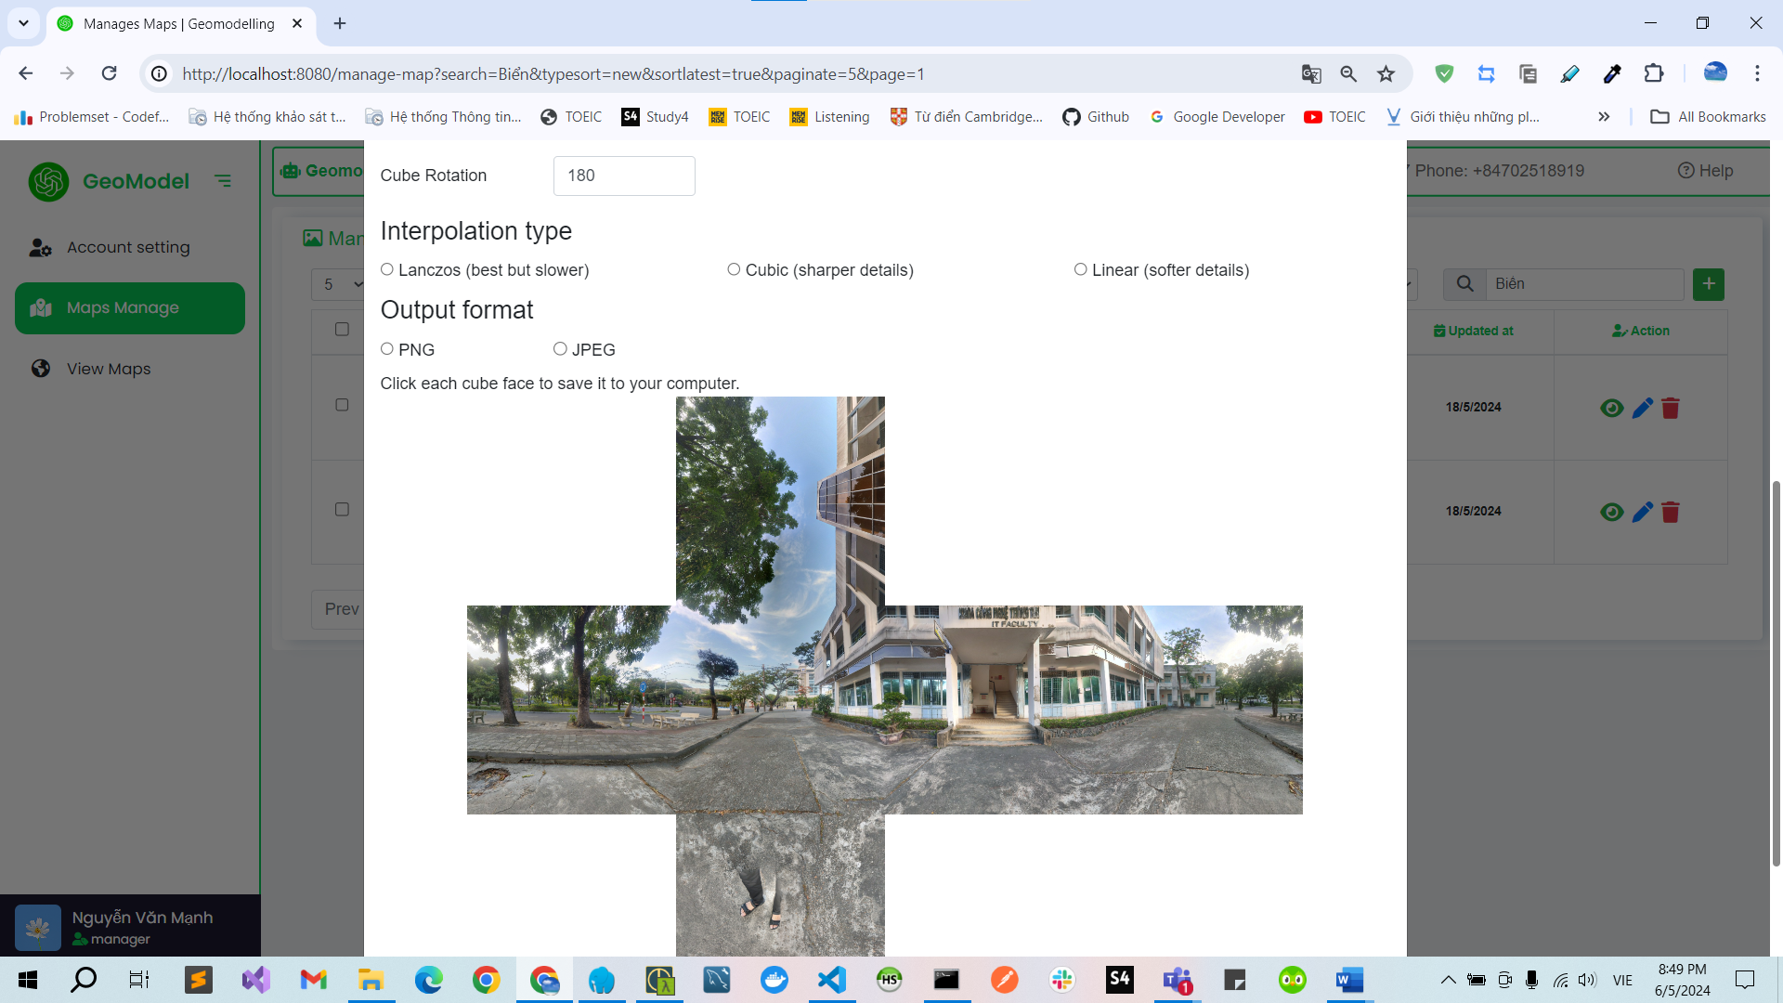

Hình . Chức năng thêm mới địa điểm

### Chức năng xem chi tiết địa điểm

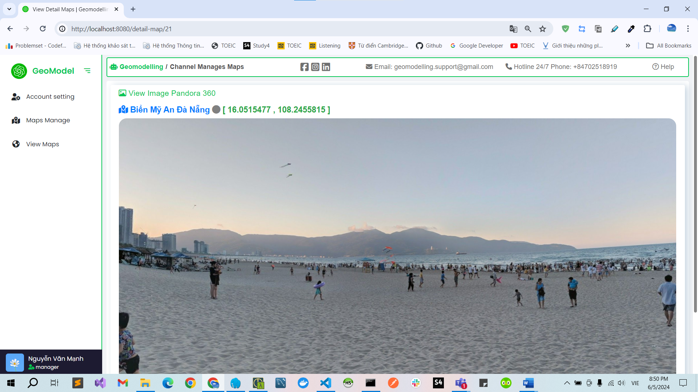

Hình . Chức năng xem chi tiết địa điểm

### Chức năng cập nhật địa điểm

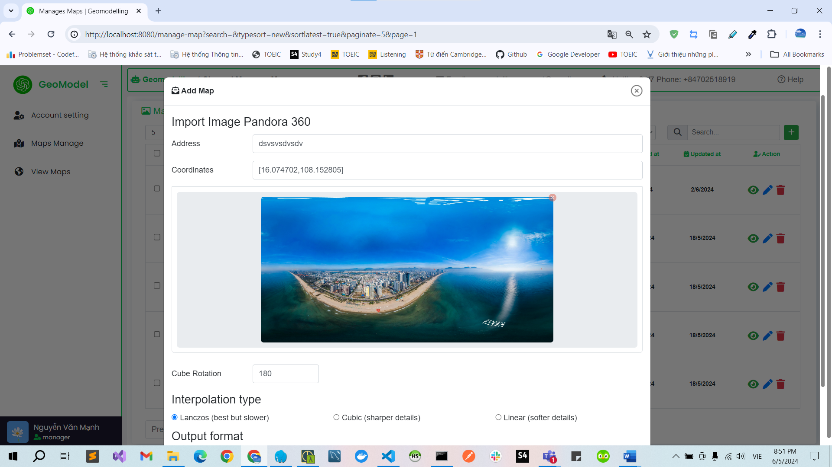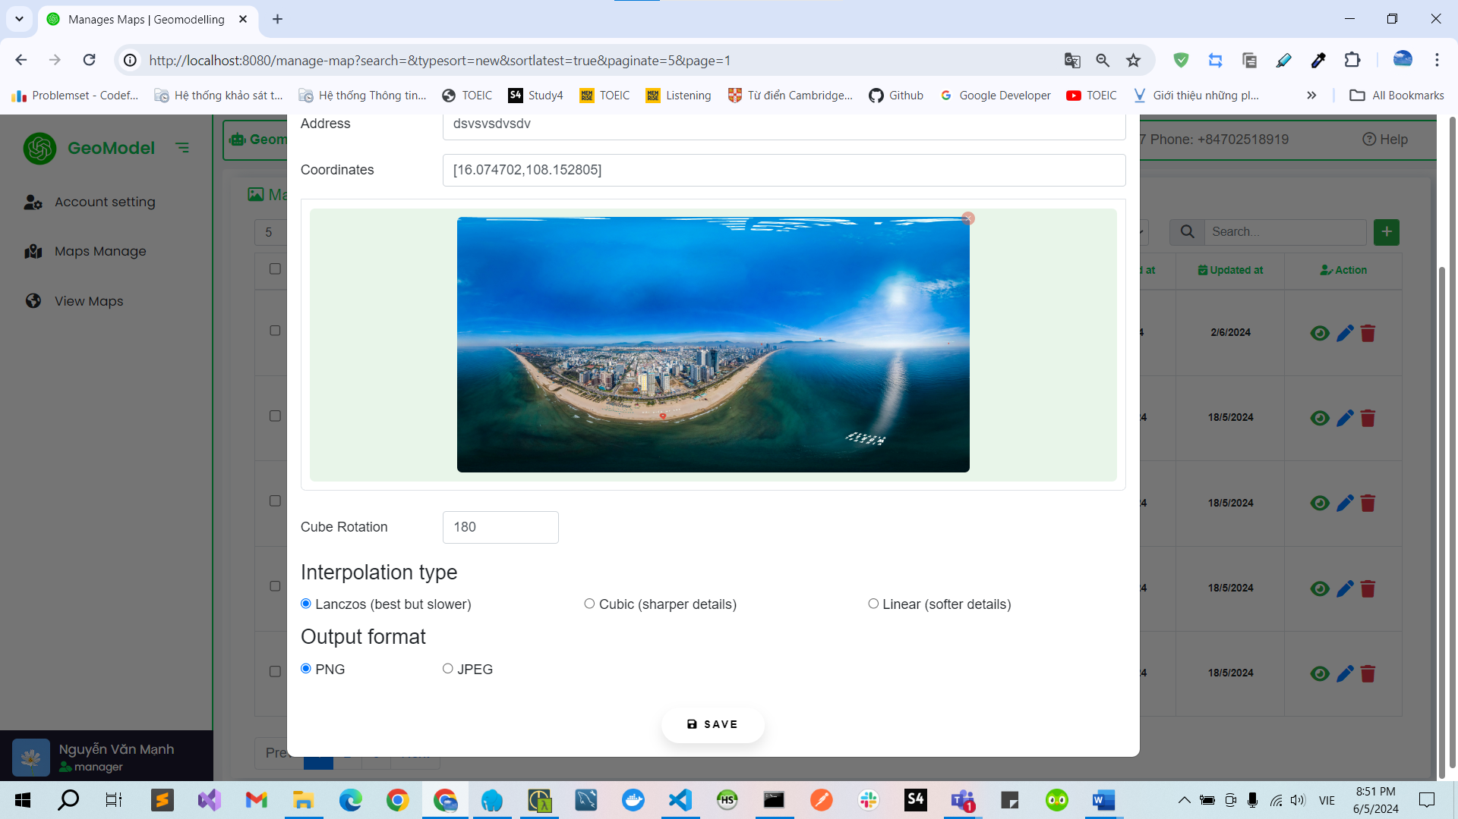

Hình . Chức năng cập nhật địa điểm

### Chức năng xóa một địa điểm

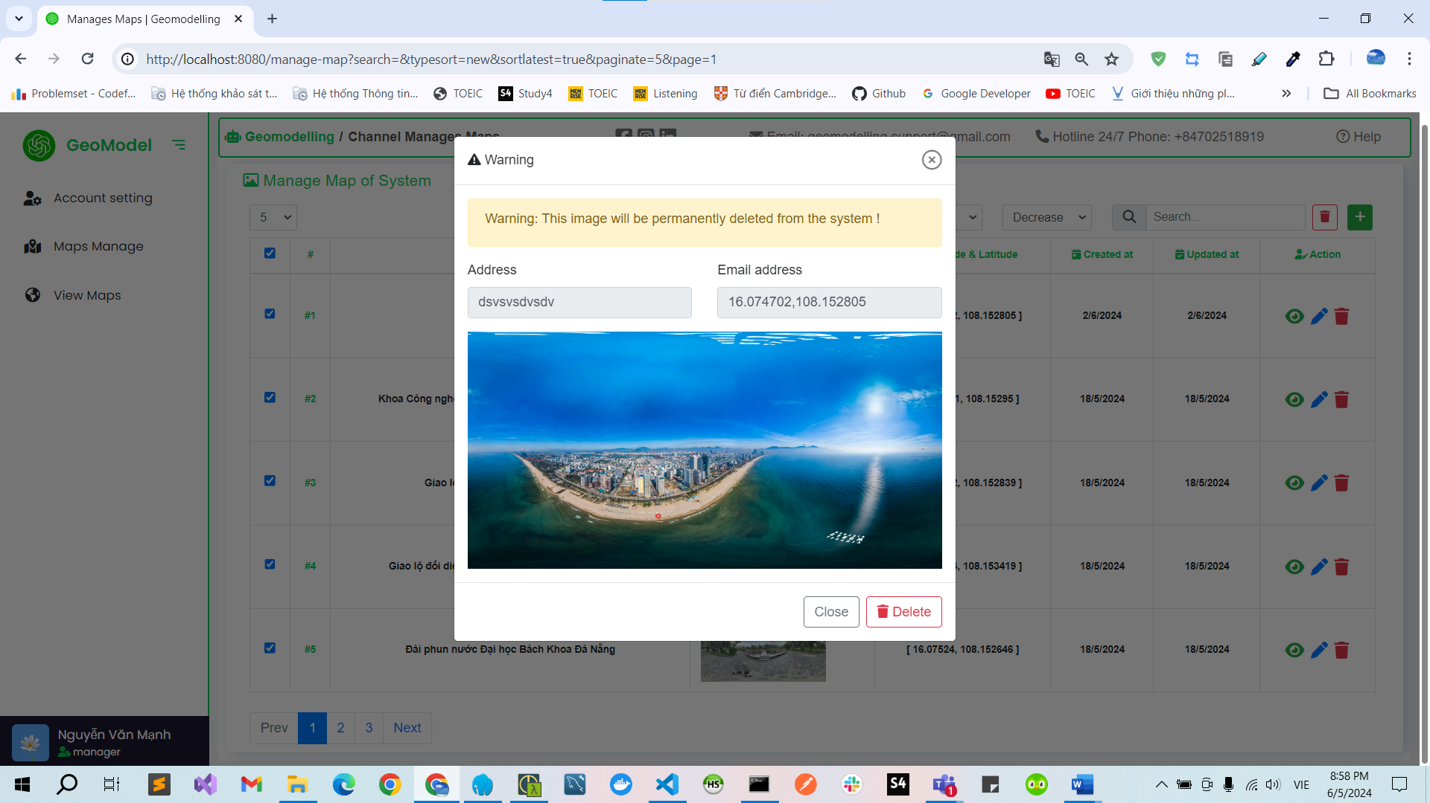

Hình . Chức năng xóa một địa điểm

### Chức năng xóa nhiều địa điểm

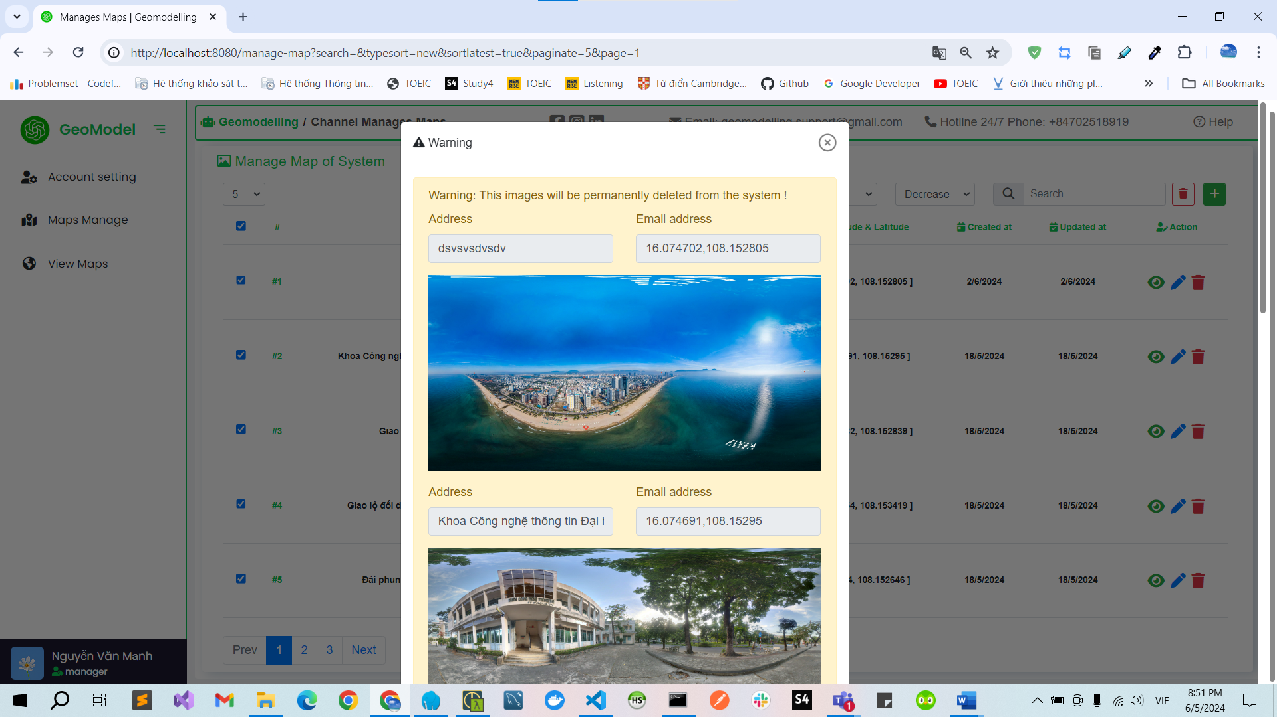

Hình . Chức năng xóa nhiều địa điểm

### Chức năng xem ảnh 360 của địa điểm ở trang khách

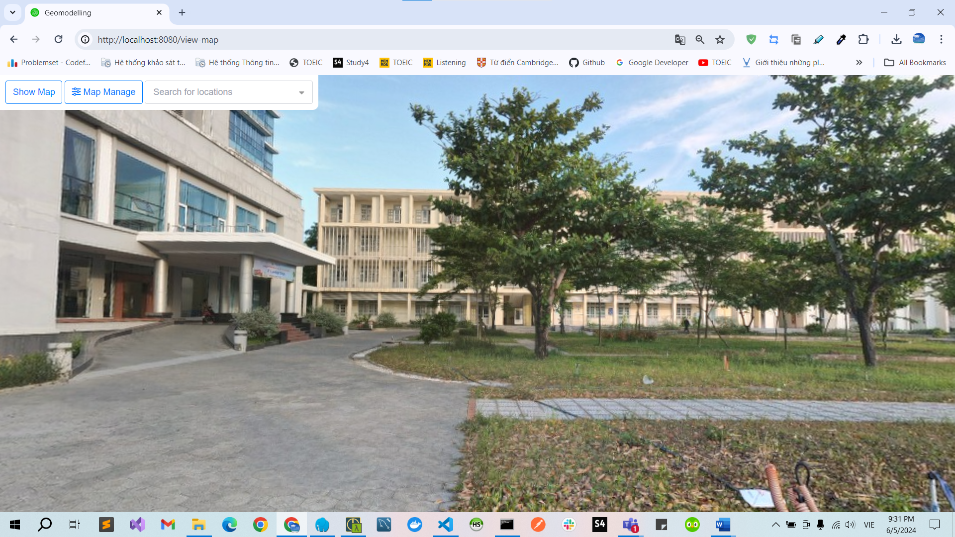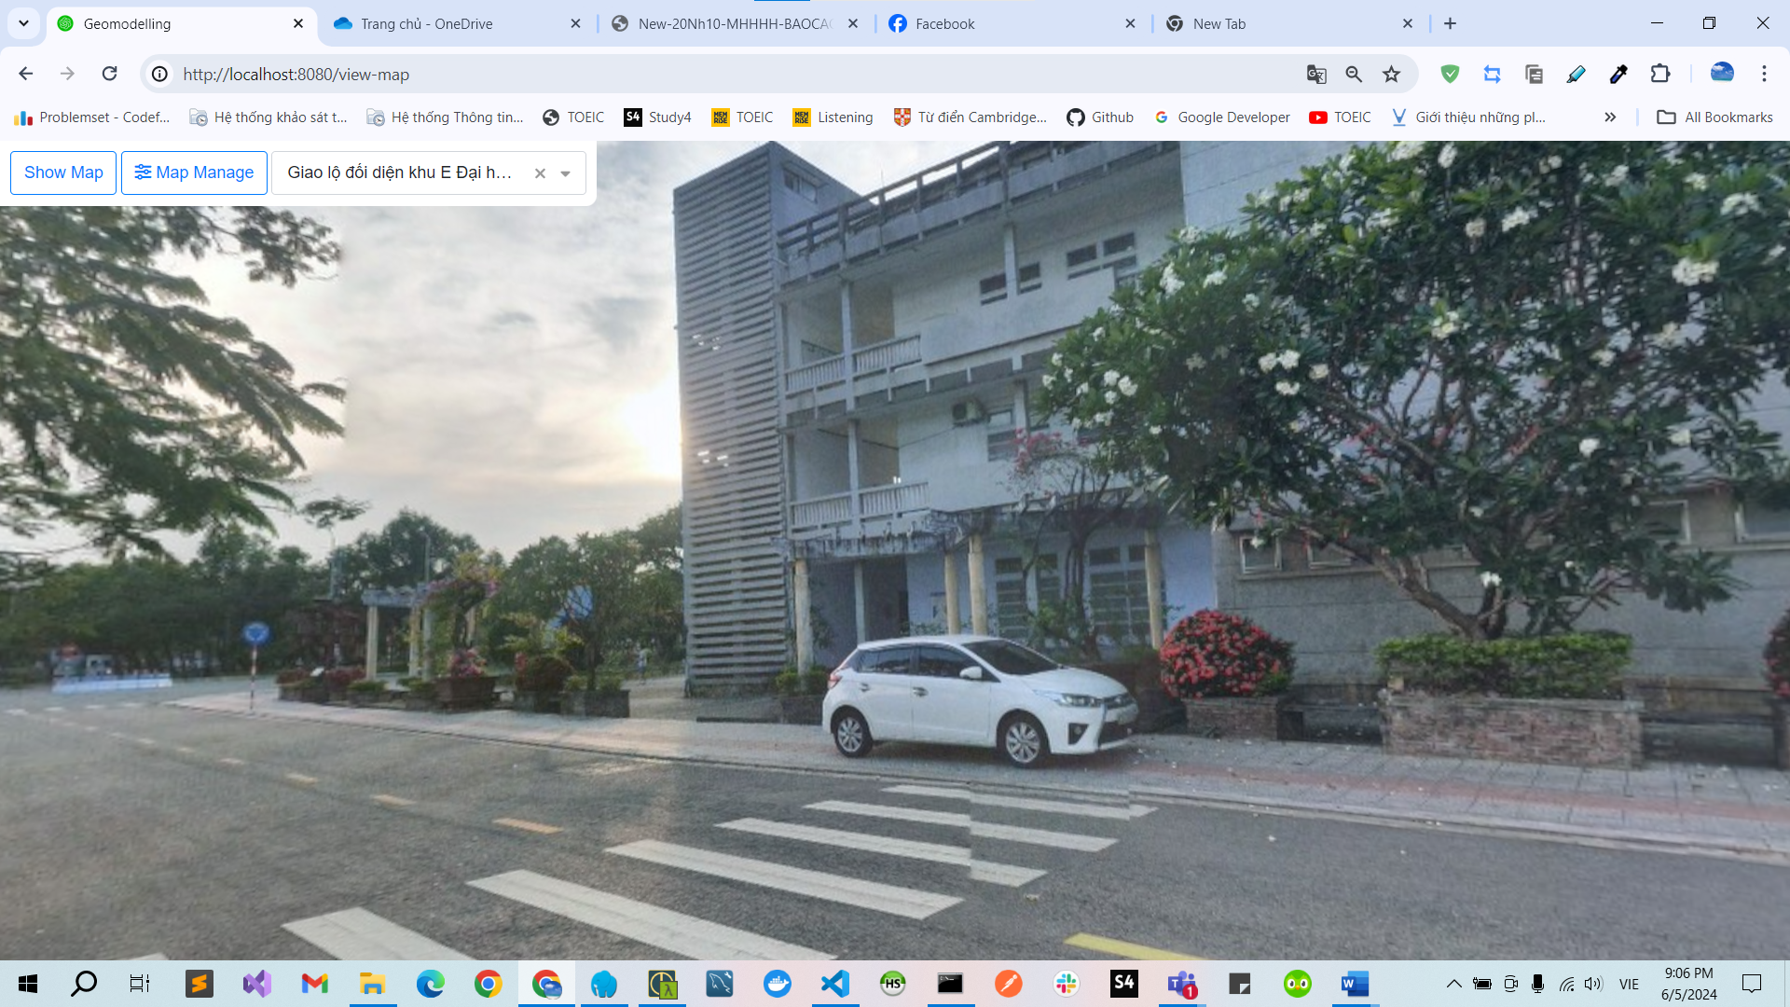

Hình . Chức năng xem ảnh 360 của địa điểm ở trang khách

### Xem bản đồ và chọn địa điểm ở trang khách

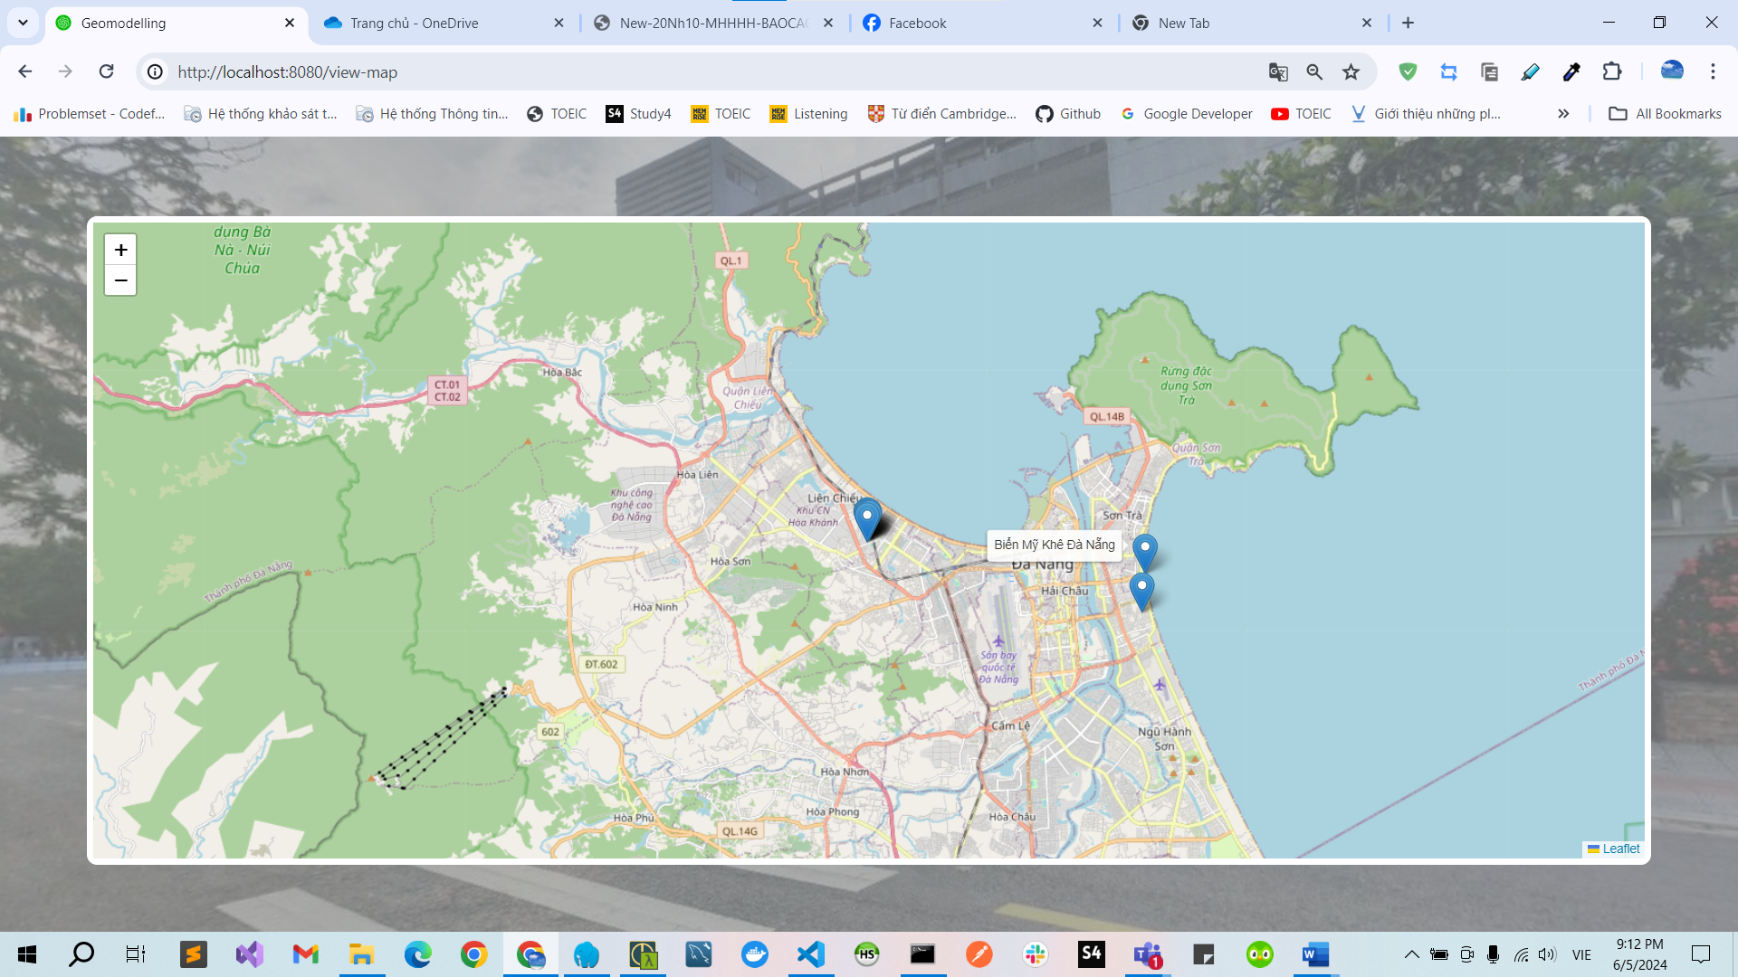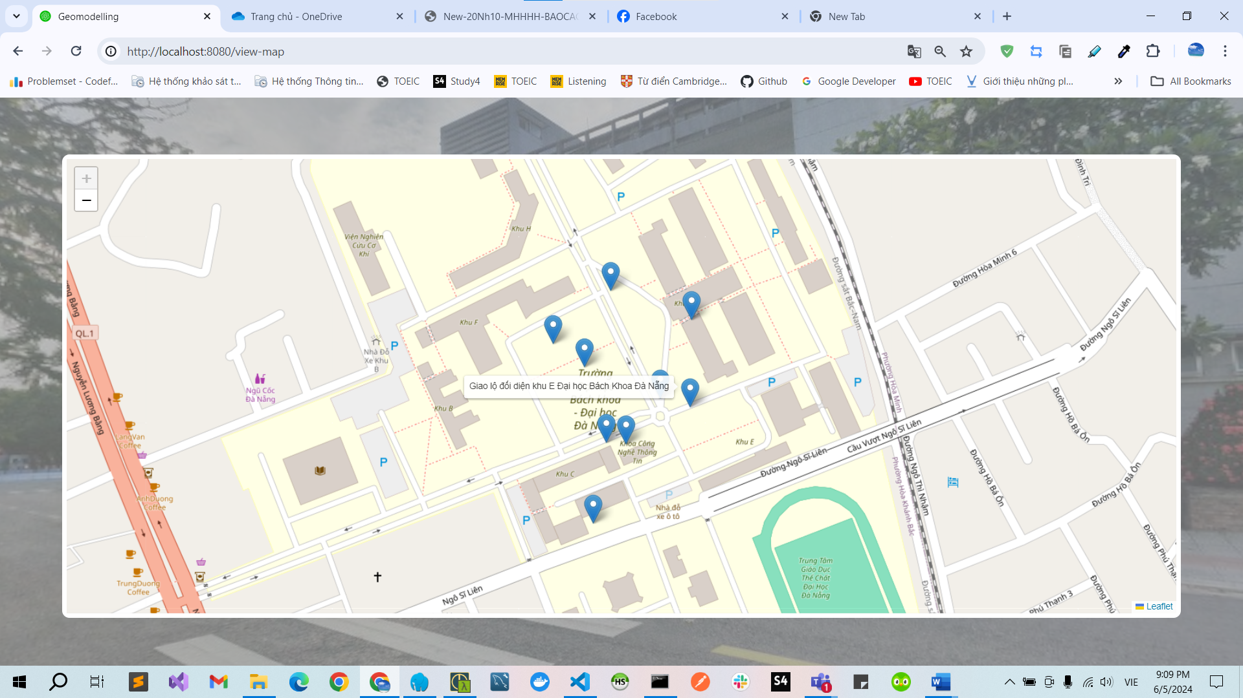

Hình . Xem bản đồ và chọn địa điểm ở trang khách

### Chức năng tìm kiếm địa điểm ở trang khách

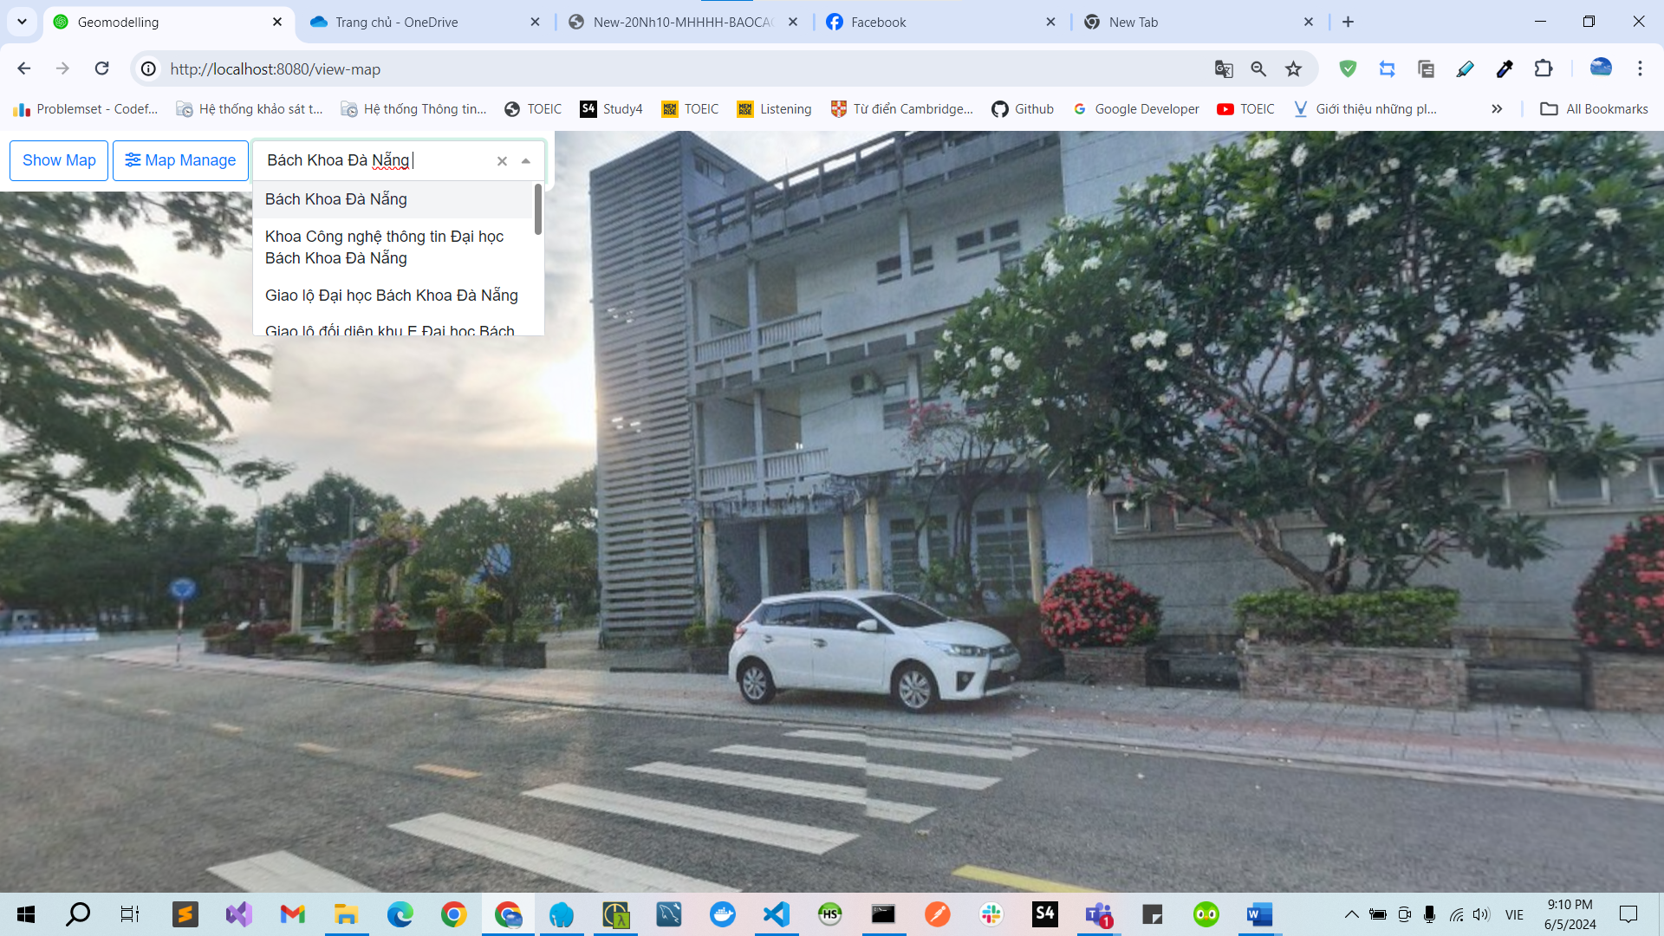

Hình . Chức năng tìm kiếm địa điểm ở trang khách

## NHẬN XÉT ĐÁNH GIÁ KẾT QUẢ

Qua kết quả thực nghiệm, tác giả có những nhận xét như sau:

1. Giao diện người dùng

* Giao diện frontend được thiết kế bằng Vuejs framework, thân thiện với người dùng, đầy đủ các chức năng mà yêu cầu của Đề 2 để ra.
* Các chức năng lựa chọn và tìm kiếm vị trí trên bản đồ mượt mà, nhanh chóng.
* Component chuyển ảnh 360 paronama sang các ảnh thành phần của Cubemap hoạt động tốt.

1. API Server

* API Server hoạt động tốt, xử lý requests từ client một cách nhanh chóng và hiệu quả. Quá trình upload các ảnh của địa điểm lên S3 của AWS diễn ra nhanh chóng.

1. S3 AWS Service

* Kho lưu trữ ảnh S3 của AWS hoạt động tốt, ảnh được tải lên giữ đúng chất lượng ảnh, quá trình đọc ghi file ảnh cũng diễn ra nhanh chóng, bảo mật.

1. Tương tác linh hoạt

* Việc phóng to và thu nhỏ bản đồ nhỏ (minimap) trong kịch bản 2 đã được thực hiện một cách mượt mà và trơn tru. Người dùng có thể dễ dàng lựa chọn địa điểm muốn khám phá một cách linh hoạt và nhanh chóng.

1. Hiển thị màu sắc tự nhiên

* Trong kịch bản 3, hệ thống đã thành công trong việc hiển thị màu sắc tự nhiên của vật thể thông qua hình ảnh 360 độ. Sự kết hợp giữa ánh sáng và màu sắc đã tạo ra hình ảnh sống động và chân thực.

## KẾT CHƯƠNG

Chương này đã tổng hợp kết quả thực nghiệm và nhận xét tích cực về hiệu suất và trải nghiệm người dùng của hệ thống. Kết quả này là một bước quan trọng để cải thiện và phát triển hệ thống trong tương lai, đồng thời đảm bảo rằng nó đáp ứng được nhu cầu của người dùng một cách tối ưu nhất.

# KẾT LUẬN VÀ HƯỚNG PHÁT TRIỂN

## A. KẾT QUẢ ĐẠT ĐƯỢC

Trong thời gian tìm hiểu, nghiên cứu cơ sở lý thuyết và triển khai ứng dụng công nghệ, đồ án đã đạt được những kết quả sau:

* Về mặt lý thuyết, chúng tôi đã tìm hiểu sâu về các công nghệ WebGL và ThreeJS, cũng như các nguyên lý cơ bản của hình ảnh 360 độ. Chúng tôi đã áp dụng được các phép tính toán trên ảnh 360 paronama để chuyển nó thành 6 thành phần tương ứng với 6 mặt của khối Cubemap.
* Trên mặt thực tiễn ứng dụng, chúng tôi đã phát triển một hệ thống web dựa trên Laravel, Vuejs, S3 AWS và ThreeJS cho phép người dùng khám phá hình ảnh 360 độ của các địa điểm thực tế.

Kết quả đóng góp của đồ án được thể hiện như sau:

* Tạo website hiển thị hình ảnh 360 độ, giúp người dùng có những trải nghiệm ở các góc nhìn khác nhau trong hệ thống.
* Xây dựng một giao diện dễ sử dụng và thân thiện với người dùng, từ minimap đến giao diện camera 360 độ.
* Tạo ra một cơ sở dữ liệu hình ảnh đa dạng, bao gồm các địa điểm thực tế và cảnh quan tự nhiên.

Tuy nhiên, vẫn còn tồn tại một số vấn đề cần được cải thiện:

* Vấn đề tương thích và hiệu suất của hệ thống trên các trình duyệt web khác nhau.
* Tối ưu hóa hiển thị hình ảnh 360 độ để giảm thiểu thời gian tải và tăng trải nghiệm người dùng.

## B. KIẾN NGHỊ VÀ HƯỚNG PHÁT TRIỂN

Dựa trên kết quả và những thách thức đã đề cập, chúng tôi đề xuất một số hướng phát triển tiếp theo cho đề tài:

* Bổ sung và hoàn thiện các chức năng của hệ thống, bao gồm việc tối ưu hóa giao diện người dùng và cải thiện trải nghiệm người dùng.
* Tiến hành kiểm thử kỹ lưỡng trên nhiều môi trường khác nhau để đảm bảo tính ổn định và tương thích của hệ thống.
* Nghiên cứu và áp dụng các giải pháp bảo mật và an toàn để bảo vệ dữ liệu và thông tin cá nhân của người dùng.
* Liên tục cập nhật và nâng cấp công nghệ để đáp ứng các yêu cầu và xu hướng mới trong lĩnh vực hình ảnh 360 độ và trải nghiệm thực tế ảo.

Những hướng phát triển này sẽ giúp nâng cao hiệu suất và tính ứng dụng của hệ thống, đồng thời cung cấp trải nghiệm tốt nhất cho người dùng.

TÀI LIỆU THAM KHẢO

**Tiếng Việt**

[1] Huu Loc Nguyen (2022), "Giáo trình mô hình hóa hình học", Nhà xuất bản Đại học Quốc gia Thành phố Hồ Chí Minh.

[2] PGS.TS Nguyen Tan Khoi (2024), "Slide WebGL", Đại học Bách Khoa Đà Nẵng.

**Tiếng Anh**

[1] Parisi, T. (2014). "Learning Three.js: The JavaScript 3D Library for WebGL". O'Reilly Media.

[2] Williams, J. (2018). "WebGL Insights". CRC Press.

[3] Cabello, R. (2017). "Learning Three.js: A JavaScript 3D Library for WebGL". Packt Publishing.

[4] Dirksen, J. (2016). "Learning Three.js: The JavaScript 3D Library for WebGL". Packt Publishing.

[5] Dirksen, J. (2018). "Discover Three.js: An Interactive Journey Through 3D Programming with WebGL". Apress.

**Internet**

1. Leaflet for minimap, <https://leafletjs.com/>
2. Trang chủ ThreeJS, <https://threejs.org/docs/index.html>
3. Laravel framework, <https://laravel.com/>
4. Vuejs framework, <https://vuejs.org/>
5. Làm quen với môi trường 3D của ThreeJS, <https://viblo.asia/p/threejs-bai-1-lam-quen-voi-moi-truong-3d-cua-threejs-vyDZO7ROZwj>
6. Github chứa mã nguồn của giao diện website ban đầu, <https://github.com/mrdoob/three.js/blob/master/examples/webgl_lightprobe_cubecamera.html>

PHỤ LỤC

1. Nội dung mã nguồn của hệ thống

<https://github.com/NguyenVanManh-AI/GeoModellingCK>